 | Istituto Omnicomprensivo“Montefeltro”  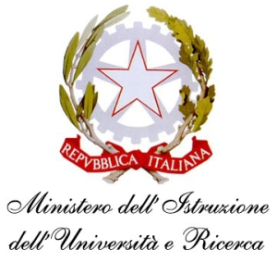  I.C. “A.Battelli” – I.I.S. “M.Vannucci”  Via Giusti - 61028 SASSOCORVARO (PU)  Tel. 0722-76137 – Fax 0722-76261 - C.F. 82006010415  E-mail: omnicomprensivo.montefeltro@provincia.ps.it  Posta certificata: psis00100b@pec.istruzione.it  Sito web: http://www.iis-montefeltro.it
Comunicazione n. 315 Sassocorvaro, 08/04/2014

Agli alunni
Ai docenti
di Scuola Secondaria di II grado
della Scuola Primaria e Infanzia di Mercatale
della Scuola dell’Infanzia di Caprazzino

Al personale ATA

Oggetto: Benedizione Pasquale.

In occasione delle Festività Pasquali la scuola offre ad alunni, docenti e personale ATA, l’opportunità di un breve momento di benedizione nelle classi.
Nella scuola secondaria di 2° grado la benedizione sarà impartita dal Prof. Bricca Fabio venerdì 11.04.14 dalle ore 11.00.
Nella scuola primaria e nella scuola dell’infanzia di Mercatale Don Emilio impartirà la benedizione lunedì 14.04.14 dalle ore 9.30.
Nella scuola dell’infanzia di Caprazzino Don Alessandro impartirà la benedizione lunedì 14.04.14 alle ore 10.30.
Nella scuola sec. di 2° grado coloro che non sono interessati a prendervi parte sono autorizzati ad uscire dall’aula ed attendere nel corridoio, mentre nella scuola dell’infanzia e primaria i bambini con esonero dall’insegnamento della Religione Cattolica saranno momentaneamente presi in consegna da un docente e da un collaboratore scolastico in servizio.

IL DIRIGENTE SCOLASTICO
(Dott.ssa Anna Maria Marinai)

uff.did.bb

